**Білім күніне орай ұйымдастырылған «Саналы ұрпақ―жарқын болашақ»**

**тақырыбындағы тәрбие сағаты**

|  |  |  |
| --- | --- | --- |
| **Күні** |  | |
| **Тақырыбы** | **Саналы ұрпақ―жарқын болашақ** | |
| **Мақсаты** | Өскелең ұрпақтың білімге құштарлығын қалыптастыру және жаңа оқу жылының алдында мереке атмосферасын құру, жаңа оқу жылында жақсы оқуға мотивация беру | |
| **Күтілетін нәтижелер** | • оқушылар еліміздің ертеңі―білімді, саналы ұрпақтың қолында екенін түсінеді  • оқушылар топта бірлесіп жұмыс жасауға үйренеді, идеяларымен жұмыс жасауға дағдыланады  • барлық оқушылардың пікірін тыңдау, бір-біріне қолдау көрсетуді үйренеді  • оқушыларға еліміздің даму бағытын ұқтыру, болашақ білімде екенін түсінеді | |
| **Қолданыла**  **тын ресурстар** | Интернет ресурстары, бейнежазбалар, топ ережесі | |
| **Көрнекі құрал-жабдықтар** | стикерлер, түрлі-түсті маркерлер,қаламдар суреттер, интербелсенді тақта | |
| **өту барысы** | **Тәрбиешінің іс-әрекеті** | **Тәрбиелену**  **шілер іс-әрекеті** |
| **Психологиялық жағымды ахуал қалыптасты**  **ру** | **1. Кіріспе сөз.** Сәлеметсіздер ме, құрметті қонақтар мен балалар! Оқысаң — озарсың, Оқымасаң — тозарсың, дегендей бүгін мектепалды даярлық топтың Білім күніне орай ұйымдастырғалы отырған «**Саналы ұрпақ―жарқын болашақ»**  тақырыбындағы тәрбие сағатына Қош келдіңіздер, сәттілік тілейміз.  **-«Көршіге-комплимент» жаттығуы**  -Әрбір қатысушы өз есімін атап, жылы лебіз білдіреді | топта жағымды психологиялық ахуал қалыптасады |
| **Топқа бөлу** | қимақағаздар тарату арқылы «Кітап» , «Оқушы» топтарына бөлінеді. | тәрбиеленушілер топқа бөлініп отырады |
| **Ми шабуылы** | **«Бәйге»** сұраққа тез жауап береді.  1. Отанымызды қалай атаймыз?. 2. Табиғат нешеге бөлінеді?  3. Бағдаршамда неше көз бар? Қандай? (үш тілде)  4. Қандай ертегі білесіздер? 5. Бір жылда неше мезгіл бар? Ата. 6. ҚР - ның рәміздерін ата. 7. Жаңбыр жауғаннан кейін аспанда не пайда болады? 8. Мерекелерді ата ? 9. Тәрбиешінің аты жөні.  10. Апта күндерін ата 11. Төрт түлікті ата. 12. Бір жылда неше ай бар? 13. Өсімдік өсу үшін не қажет? 14. Біздің туда не бейнеленген?  15. Дененің қызуын өлшейтін құрал (градусник) **3.**Үйін жинап ертеңмен, **4.** Атай өзі салғанын, **5.** Апасынан қашып кетті,  Мейіз тауып алыпты. Көрді өсіп қалғанын. Атасынан қашып кетті.  Мысығы келмеген соң, Ары тартты, бері тартты,Кездестіріп біраз аңды,  Ол өкпелеп қалыпты. Тарта аламады. Біраз жолдан асып кетті.  Бұл қай ертегі? Бұл қай ертегі? Бұл қай ертегі?  **7.** Кішкене қыз орманға **6.** Суда мұз бар,   Жалғыз өзі барады. Жерде қар бар Апасына қартайған Боран боп соғады  Дәмін салып алады Бұл қай кезде болады?  (Қызыл телпек) (Қыс)  **8.** кесе, қасық, доп, қазан –артығын тап.  **9.** дәрігер, мұғалім, асхана, тігінші –артығын тап.  **10.** «Тұсаукесу» дәстүріне не қажет?    **ІV. «Ән әлемі».** Музыка тыңдап, қай ән екенін тауып айту | Сұраққа жауап дайын болса, жалаушаны көтеріп жауап береді. Әр дұрыс жауапқа «жұлдызша» беріледі |
| **Бірлескен жұмысқа негізделген тәсіл** | Өз ойларыңызды постерге бейнелеңіздер | Постер жасап, әр топ өз жұмысын қорғап шығады |
|  | Бағалау-формативті | Топтар бірін-бірі бағалайды |
| **Рефлекция (5мин)** | **Қорытындылау**  «ТҮЙМЕДАҚ» ГҮЛІ «Біз мектептен не үйренеміз.»    ―Балалар біз сіздермен ойлана отырып ойлауды және топ бойынша бірлескен түрде ынтымақтастықта жұмыс жасадық. Топта бір –бірімізге сенім білдіріп бір йде теңізшілер терізді жұмыс жасасақ, биік жетістікке жетеміз деп ойлаймын. Бүгінгі жаңа оқу жылымыздың алғашқы сабағыға белсенді қатысқандарыңыз үшін көп-көп рахмет. Жаңа оқу жылдарыңыз құтты болсын менің алтынға тең оқушыларым  **!!! «Ауа райы әдісі** | **Смайликтер** |

**Білім күніне орай ұйымдастырылған «Саналы ұрпақ―жарқын болашақ»**

**тақырыбындағы тәрбие сағатының**

**мәтіндік анықтамасы**

**Мақсаты:** Өскелең ұрпақтың білімге құштарлығын қалыптастыру және жаңа оқу жылының алдында мереке атмосферасын құру, жаңа оқу жылында жақсы оқуға мотивация беру

**Балаларды шаттық шеңберіне жинап, оқу қызметке назарлары аударылды. Балалар жүрекшені бір біріне беру арқылы тілек тіледі. 1 Қыркүйек Білім күні туралы түсінік берілді.** Қимақағаздар тарату арқылы «Кітап» , «Оқушы» топтарына бөлінді. «Миға шабуыл» әдісімен **сұрақ –жауап арқылы балалардың танымдық қабілеттері артты.** Балалардың шығармашылық, есту қабілеттерін анықтау мақсатында «Ән әлемі» бөлімі қарастырылды**.** «Кітаптың маңызы», «Оқушы міндеті» тақырыптарында аата аналармен бірлесі отырып, постерлер қорғалды.

«Түймедақ» әдісімен «Біз мектепте не үйренеміз?» сұрағына жауаптар алынды. Тәрбие сағаты «Ауа райы» әдісімен рефлексия қорытындыланды.

**Атамекен ЖОББМБ кешені**

**Білім күніне орай ұйымдастырылған**

**«Саналы ұрпақ―жарқын болашақ»**

**тақырыбындағы тәрбие сағаты**

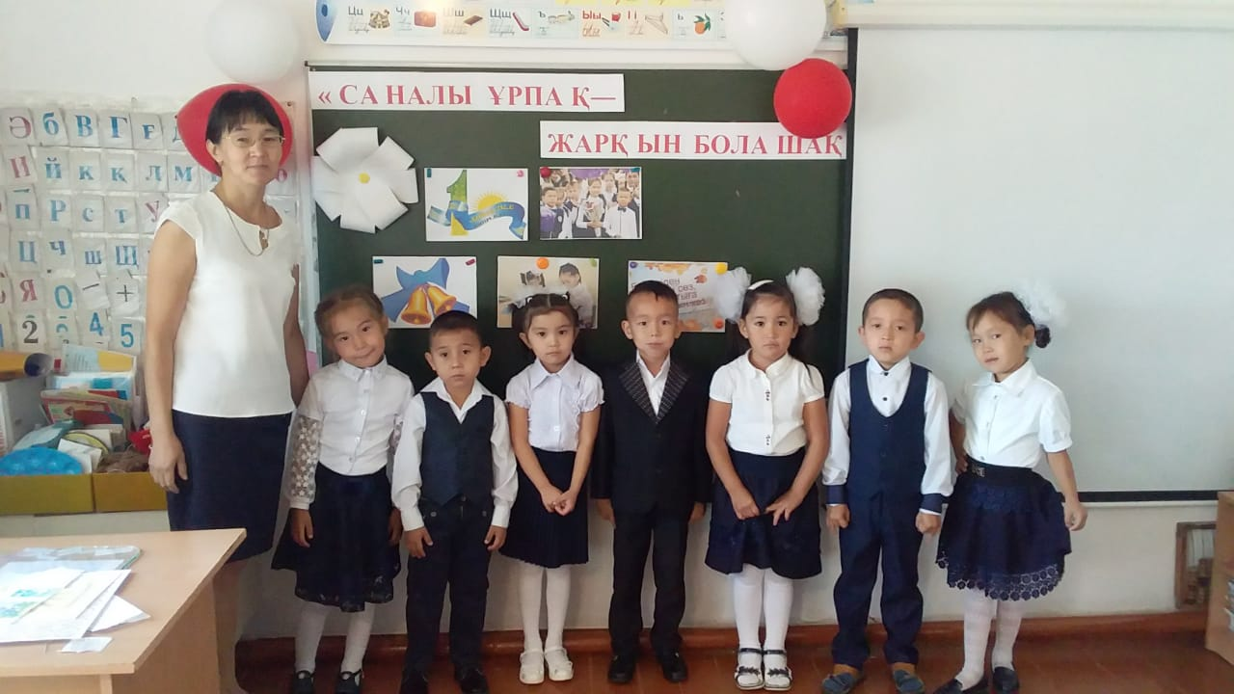

**Мектепалды даярлық топ тәрбиешісі**

**В.М.Аубакова**

**2019-2020 оқу жылы**

 